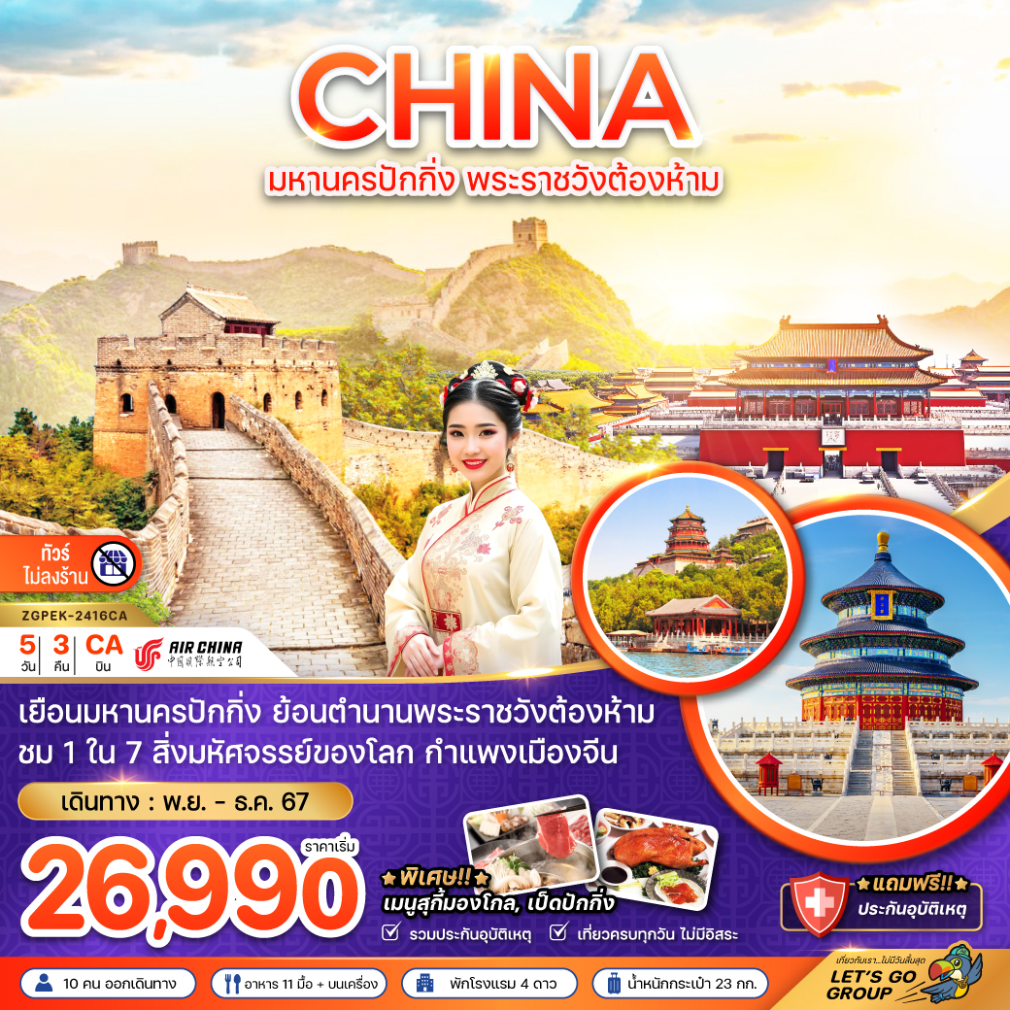

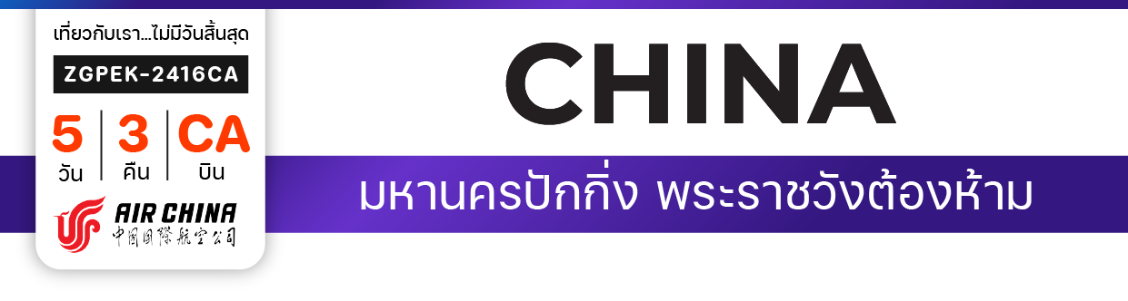

**ไฟล์ทบิน**

**เวลาออก**

**เวลาถึง**

**ไฟล์ทบิน**

**เวลาออก**

**เวลาถึง**

**CA980**

**01:30**

**07:00**

**CA979**

**20:00**

**00:10**

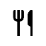

**BKK**

**PEK**

**เริ่ม**

**26,990**

**บาท**

**น้ำหนักกระเป๋า 23 Kg**

**อาหาร 11 มื้อ**

**โปรแกรมเดินทาง 5 วัน 3 คืน AIR CHINA**

**พฤศจิกายน - ธันวาคม 2567**



**PEK**

**BKK**

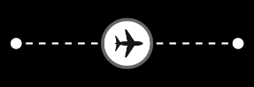

|  |  |  |  |  |  |
| --- | --- | --- | --- | --- | --- |
| **วันที่** | **โปรแกรมทัวร์** | **เช้า เที่ยง เย็น** | | | **โรงแรม** |
| **1** | **สนามบินสุวรรณภูมิ** |  |  | **เครื่องบิน** |  |
| **2** | **สนามบินปักกิ่ง – จัตุรัสเทียนอันเหมิน – พระราชวังต้องห้าม – ชุมชนโบราณหูท่ง – ถนนคนเดินหวังฝูจิ่ง – ร้านป๊อปมาร์ท** | **Checkmark** | **เป็ดปักกิ่ง** | **Checkmark** | **HOLIDAY INN EXPRESS HOTEL**  **หรือเทียบเท่า** |
| **3** | **วัดลามะยงเหอกง – วิหารว่านฝูเก๋อ – หอสักการะฟ้าเทียนถาน – ถนนโบราณหนานโหลวกู่เซียง** | **Checkmark** | **Checkmark** | **สุกี้มองโก** | **HOLIDAY INN EXPRESS HOTEL**  **หรือเทียบเท่า** |
| **4** | **กำแพงเมืองจีน – ด่านจูหยงกวน – สนามกีฬาแห่งชาติรังนก**  **– ถนนคนเดินโบราณเฉียนเหมิน** | **Checkmark** | **Checkmark** | **Checkmark** | **HOLIDAY INN EXPRESS HOTEL**  **หรือเทียบเท่า** |
| **5** | **พระราชวังฤดูร้อน – ย่านซานหลี่ถุน – สนามบินปักกิ่ง – สนามบินสุวรรณภูมิ** | **Checkmark** | **Checkmark** | **เครื่องบิน** |  |
| **\*\* รายการทัวร์ข้างต้นอาจมีการเปลี่ยนแปลงตามความเหมาะสม \*\*** | | | | | |

**อัตราค่าบริการ**

|  |  |  |  |
| --- | --- | --- | --- |
| **วันเดินทาง** | **ราคาทัวร์/ท่าน**  **พักห้องละ 2-3 ท่าน** | **ราคาทัวร์ไม่รวม**  **ตั๋วเครื่องบิน** | **ราคา**  **ห้องพักเดี่ยว** |
| **08 – 12 พฤศจิกายน 2567** | **26,990** | **19,990** | **4,000** |
| **15 – 19 พฤศจิกายน 2567** | **26,990** | **19,990** | **4,000** |
| **20 – 24 พฤศจิกายน 2567** | **26,990** | **19,990** | **4,000** |
| **21 – 25 พฤศจิกายน 2567** | **26,990** | **19,990** | **4,000** |
| **22 – 26 พฤศจิกายน 2567** | **26,990** | **19,990** | **4,000** |
| **05 – 09 ธันวาคม 2567** | **27,990** | **20,990** | **4,000** |
| **13 – 17 ธันวาคม 2567** | **27,990** | **20,990** | **4,000** |
| **20 – 24 ธันวาคม 2567** | **27,990** | **20,990** | **4,000** |
| **29 ธ.ค. – 01 ม.ค. 2568** | **32,990** | **25,990** | **5,000** |
| **30 ธ.ค. – 01 ม.ค. 2568** | **32,990** | **25,990** | **5,000** |
| **อัตรานี้ยัง 🞫ไม่รวม ค่าทิปคนขับรถ มัคคุเทศก์ท้องถิ่น และ หัวหน้าทัวร์ 1,500 บาท/ท่าน**  **อัตราค่าบริการสำหรับเด็กอายุไม่เกิน 2 ปี ณ วันเดินทางกลับ (Infant) ท่านละ 10,000 บาท** | | | |

**สำคัญโปรดอ่าน**

1. กรุณาทำการจองล่วงหน้าก่อนเดินทางอย่างน้อย 45 วัน พร้อมชำระเงินมัดจำ **ท่านละ 10,000 บาท/ท่าน** และชำระส่วนที่เหลือ 35 วัน ก่อนการเดินทาง กรณีวันเดินทางน้อยกว่า 35 วัน หรือ ราคาทัวร์พิเศษต้องชำระค่าทัวร์เต็มจำนวน 100% เท่านั้น
2. อัตราค่าบริการนี้ จำเป็นต้องมีผู้เดินทาง จำนวน 15 ท่าน ขึ้นไป ในแต่ละคณะ กรณีที่มีผู้เดินทางไม่ถึงตามจำนวนที่กำหนด ทางบริษัทฯ ขอสงวนสิทธิ์ในการเลื่อนการเดินทาง หรือเปลี่ยนแปลงอัตราค่าบริการ (ปรับราคาเพิ่มขึ้น เพื่อให้คณะได้ออกเดินทาง ตามความต้องการ)
3. ท่านที่ต้องออกบัตรโดยสารภายในประเทศ (ตั๋วเครื่องบิน, รถทัวร์, รถไฟ) กรุณาสอบถามที่เจ้าหน้าที่ทุกครั้งก่อนทำการออกบัตรโดยสาร เนื่องจากสายการบินอาจมีการปรับเปลี่ยนไฟล์ท หรือ เวลาบิน โดยไม่แจ้งให้ทราบล่วงหน้า และการแนะนำจากเจ้าหน้าที่เป็นเพียงการแนะนำเท่านั้น
4. ระหว่างท่องเที่ยวหากนักท่องเที่ยวได้รับการตรวจยืนยันว่ามีเชื้อโควิด ทางโรงแรมอาจมีค่าทำความสะอาดห้องพักเพิ่มเติม (ไม่รวมอยู่ในรายการทัวร์)
5. ในกรณีที่ภาครัฐทั้งไทย และประเทศปลายทางมีข้อกำหนดในการกักตัว หรือ การตรวจหาเชื้อโควิด-19 ทุกประเภท ผู้เดินทางต้องรับผิดชอบค่าใช้จ่ายส่วนนี้ด้วยตัวท่านเอง (ไม่รวมอยู่ในรายการทัวร์)
6. ของสมนาคุณไม่สามารถเปลี่ยนแปลงเป็นส่วนลดหรือเงินสดได้
7. เงื่อนไขกรมธรรม์เป็นไปตามเงื่อนไขของบริษัทฯประกันเป็นผู้พิจารณา
8. อัตรานี้ ไม่รวม ค่าวีซ่าท่องเที่ยวแบบหมู่คณะ 1,500 บาท วีซ่าหมู่คณะสำหรับหนังสือเดินทางไทย และต้องเดินทางไป-กลับพร้อมคณะเท่านั้น (ถ้ามี)

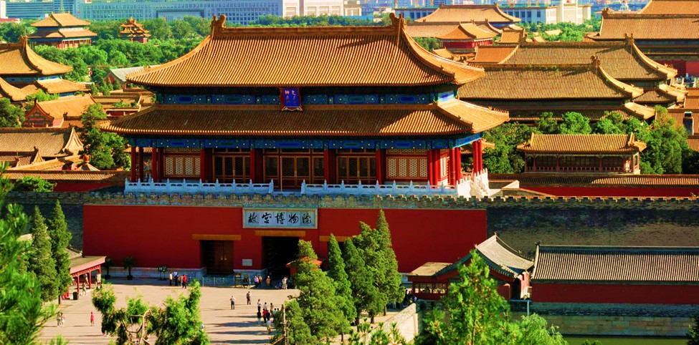

**Day1 สนามบินสุวรรณภูมิ**

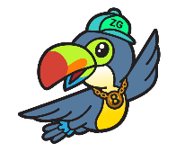

22.30 พร้อมกันที่ **สนามบินสุวรรณภูมิ** อาคารผู้โดยสารขาออก เคาน์เตอร์สายการบิน **AIR CHINA** โดยมีเจ้าหน้าที่ เลทส์โกกรุ๊ป ให้การต้อนรับและอำนวยความสะดวกในการเช็คอินให้แก่ท่าน

**Day2 สนามบินปักกิ่ง – จัตุรัสเทียนอันเหมิน – พระราชวังต้องห้าม – ชุมชนโบราณหูท่ง**

**– ถนนคนเดินหวังฝูจิ่ง – ร้านป๊อปมาร์ท**



01.30 นำท่านเดินทางสู่ **สนามบินปักกิ่ง กรุงปักกิ่ง ประเทศจีน** เที่ยวบินที่ **CA980 (มีอาหารและเครื่องดื่มบริการบนเครื่อง)**

07.00 เดินทาง**สนามบินปักกิ่ง กรุงปักกิ่ง ประเทศจีน** นำท่านผ่านด่านตรวจคนเข้าเมือง รับกระเป๋าสัมภาระ หลังจากนั้นออกเดินทางท่องเที่ยวตามรายการ (เวลาที่ประเทศจีนเร็วกว่าประเทศไทย 1 ชั่วโมง)

เช้า บริการอาหารว่างบนรถ

นำท่านเดินทางเข้าสู่ **เมืองปักกิ่ง** เมืองหลวงเก่าแก่ของจีนที่มีประวัติศาสตร์ยาวนานกว่า 3,000 ปี เป็นเมืองที่มีขนาดใหญ่และเป็นศูนย์กลางทางการปกครอง, การศึกษา, การขนส่ง และวัฒนธรรมจีน จนถูกยกให้เป็นเมืองสำคัญระดับโลก และยังเป็นเมืองที่ได้รับความนิยมอย่างมากจากนักท่องเที่ยวทั่วโลก

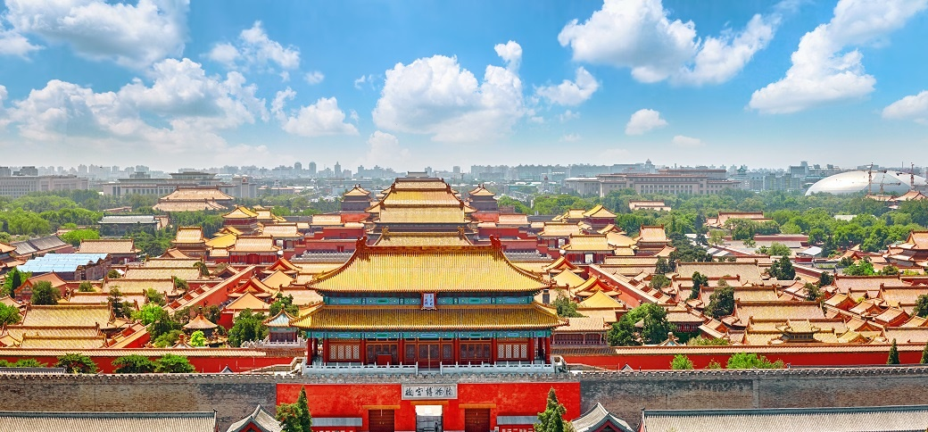

นำท่านชมความยิ่งใหญ่อลังการ ณ **จัตุรัสเทียนอันเหมิน (TIANANMEN SQUARE)** หนึ่งในจัตุรัสที่มีชื่อเสียงที่สุดในโลก มีความสำคัญในวัฒนธรรมที่ยิ่งใหญ่ ถือเป็นสัญลักษณ์และที่ตั้งของเหตุการณ์สำคัญมามากมายในประวัติศาสตร์จีน จัตุรัสเทียน อันเหมินเป็นจัตุรัสที่มีขนาดใหญ่ที่สุดในโลก และย้อนรอยอารยธรรมสุดยิ่งใหญ่ **พระราชวังต้องห้าม (FORBIDDEN CITY)** มรดกโลกแห่งเมืองจีน เดิมเป็นที่ประทับของจักรพรรดิจีนมาหลายราชวงศ์ ปัจจุบันพระราชวังต้องห้ามกลายเป็นสถานที่ท่องเที่ยวที่มีชื่อเสียงที่สุดในปักกิ่ง และสามารถดึงดูดนักท่องเที่ยวมากมายจากทั่วโลกเพื่อมาชมความยิ่งใหญ่อลังการของสถาปัตยกรรมจีนโบราณ แบ่งออกได้เป็น 2 ส่วน คือ พระราชฐานชั้นนอก และพระราชฐานชั้นใน ก่อนจะผ่านเข้าสู่พระราชวังจะพบกับ ประตู่อู่ (Meridian Gate) ที่คุ้นตากันเป็นอย่างดี ไฮไลท์สำคัญที่พลาดไม่ได้เลยคือ พระที่นั่งไท่เหอ (Hall of Supreme Harmony) 1 ใน 3 พระที่นั่งสำคัญที่ใช้ในการประกอบพระราชพิธีต่างๆ เป็นสิ่งก่อสร้างที่มีขนาดใหญ่ที่สุดในพระราชวังต้องห้าม ซึ่งสร้างจากไม้ทั้งหลัง ด้านในท้องพระโรงมีขนาดกว้างขวางมาก รวมถึงบัลลังก์มังกรของฮ่องเต้ที่ตั้งอยู่บริเวณตรงกลาง แสดงถึงความยิ่งใหญ่ได้เป็นอย่างดี หมายเหตุ: กรณีที่ทางพระราชวังมีการจำกัดคนเข้า และทำให้คณะไม่สามารถเข้าได้ ทางบริษัทฯขอสงวนสิทธิ์ปรับรายการเป็น สวนจิงซาน พาร์ค

นำท่านเดินทางสู่ **ชุมชนโบราณหูท่ง (HUTONG)** ท่ามกลางความทันสมัย และยิ่งใหญ่ของเมืองหลวงอย่าง ปักกิ่ง ยังมีชุมชนที่สามารถอนุรักษ์ความคลาสสิกไว้ได้เป็นอย่างดี นั่นคือชุมชนโบราณหูท่งที่เป็นเหมือนศูนย์รวมศิลปวัฒนธรรม และบรรยากาศบ้านเรือนสมัยก่อนไว้ได้เป็นอย่างดี

เที่ยง บริการอาหารกลางวัน ณ ภัตตาคาร พิเศษ ... เมนูเป็ดปักกิ่ง

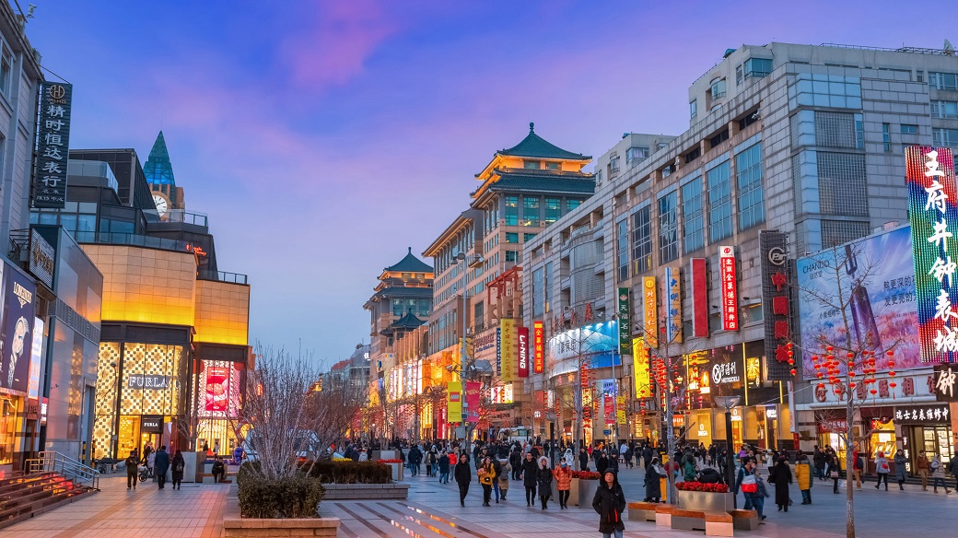

นำท่านเดินทางต่อสู่ **ถนนคนเดินหวังฝูจิ่ง (WANGFUJING SHOPPING STREET)** เป็นหนึ่งในจุดท่องเที่ยวที่พลาดไม่ได้อย่างเด็ดขาด สำหรับนักท่องเที่ยวที่มาเยือนเมืองปักกิ่ง ประเทศจีน ได้ชื่อว่าเป็นแหล่งช้อปปิ้งที่น่าตื่นตาตื่นใจคู่กับเมืองปักกิ่งมาช้านาน ซึ่งนอกจากจะเป็นถนนที่รวบรวมเอาสินค้าอันหลากหลาย ไม่ว่าจะเป็นเครื่องใช้ เสื้อผ้า ยังมีอาหารที่มีทั้งของขึ้นชื่อยอดนิยมของชาวจีน ไปจนอาหารแปลกตาที่หารับประทานไม่ได้ที่อื่น ถือได้ว่าเป็นหนึ่งในเอกลักษณ์และสีสันอันคึกคักของถนนหวังฝูจิ่ง ถนนแห่งนี้ยังมีขนมชื่อดังอย่าง ถังหูลู่ ให้ลองชิมอีกด้วย

|  |  |
| --- | --- |
| จากนั้นนำท่านเดินทางสู่ **ร้านป๊อปมาร์ท (POPMART)** ร้านขายโมเดลตุ๊กตาที่เป็นกระแสแรงไม่หยุดฉุดไม่อยู่ ให้ท่านได้ชมสินค้าจากแบรนด์ป๊อปมาร์ทมากมายอาทิ MOLLY DIMOO LABUBU ให้ท่านเลือกจุ่มละลายเงินหยวน |  |

ค่ำ บริการอาหารค่ำ ณ ภัตตาคาร

ที่พัก HOLIDAY INN EXPRESS HOTEL ระดับ 4 ดาวหรือเทียบเท่า

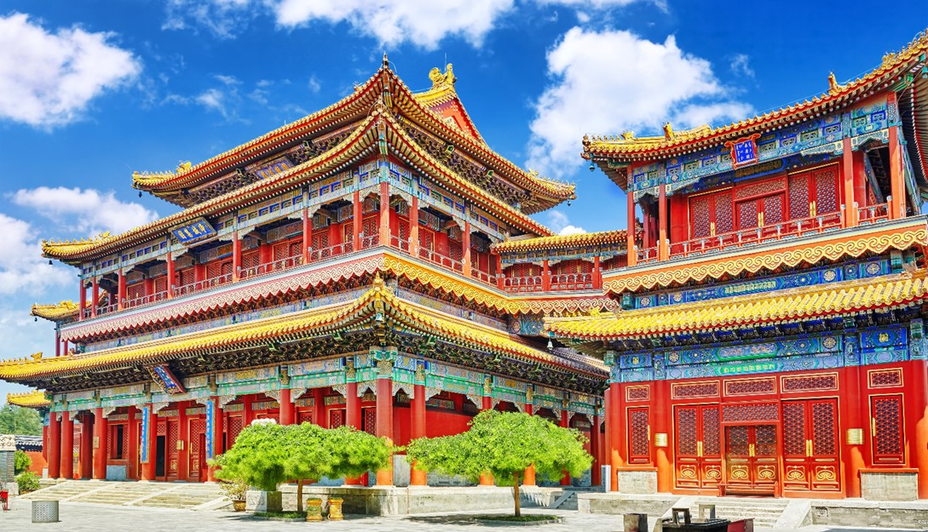

**Day3 วัดลามะยงเหอกง – วิหารว่านฝูเก๋อ – หอสักการะฟ้าเทียนถาน**

**– ถนนโบราณหนานโหลวกู่เซียง**



เช้า บริการอาหารเช้า ณ ห้องอาหารของโรงแรม

นำท่านเดินทางสู่ **วัดลามะยงเหอกง (LAME TEMPLE)** วัดนี้เคยถูกใช้เป็นวังของจักรพรรดิหย่งเจิ้งเมื่อก่อนขึ้นครองราชย์ ที่นี่จึงมีการใช้สีทองอันเป็นสีของราชวงศ์ในการตกแต่งก่อสร้าง หลังทรงเสด็จสวรรคตจึงได้พระราชทานพื้นที่ตรงนี้ให้เป็นวัดลามะจนถึงปัจจุบัน วัดลามะยงเหอกงเป็นวัดที่รวมวัฒนธรรม 4 ชนชาติไว้ด้วยกัน โดยแบ่งออกเป็นชนชาติฮั่น แมนจู มองโกล และทิเบต ภายในวัดแห่งนี้เต็มไปด้วยโบราณสถานและโบราณวัตถุอันทรงคุณค่า บริเวณภายนอกยังมีสวนขนาดใหญ่ เต็มไปด้วยต้นไม้ใหญ่ ไฮไลท์อยู่ที่ด้านในสุดของวัดคือ **วิหารว่านฝูเก๋อ** ภายในเป็นที่ประดิษฐาน พระศรีอริยเมตไตรย พระพุทธรูปแบบธิเบต ปางยืน ที่ถูกแกะสลักจากไม้จันทร์หอมสีขาว สูงกว่า 26 เมตร ส่วนที่อยู่ใต้ดินลึกถึง 8 เมตร และส่วนที่อยู่เหนือพื้นดิน 18 เมตร น้ำหนักกว่า 100 ตัน ทำให้รูปแกะสลักนี้ได้รับการบันทึกจากกินเนสบุ๊คว่าเป็น พระไม้แกะสลักจากไม้ต้นเดียวขนาดใหญ่ที่สุดในโลก เมื่อปี ค.ศ. 1979

เที่ยง บริการอาหารกลางวัน ณ ภัตตาคาร

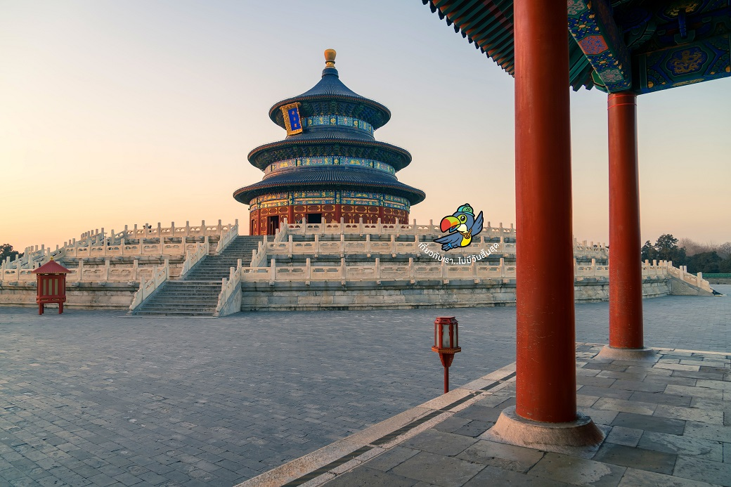

|  |  |
| --- | --- |
| จากนั้นนำท่านเดินทางชมมรดกโลกทางวัฒนธรรม **หอสักการะฟ้าเทียนถาน (TEMPLE OF HEAVEN)** พระตำหนักสามชั้นหลังใหญ่บนฐานหินหยกขาว โดยเป็นการก่อสร้างแบบจีนดั้งเดิมที่ไม่ใช้ตะปูแม้แต่ตัวเดียว ถือเป็นภูมิปัญญาของชาวจีนโบราณที่สร้างสรรค์ผลงานชิ้นเอกออกมาได้อย่างน่าทึ่ง หอสักการะฟ้าเทียนถานยังขึ้นชื่อว่าเป็นสถานที่ประกอบพิธีบวงสรวงที่ใหญ่ที่สุดในโลก ซึ่งมีขนาดใหญ่กว่าพระราชวังโบราณถึง 4 เท่า ได้รับการยกย่องจากองค์การยูเนสโกให้เป็นมรดกโลกในปี 1998 นอกจากเป็นแหล่งท่องเที่ยวที่มีชื่อเสียงในหมู่นักท่องเที่ยวแล้ว ยังเป็นสวนสาธารณะสำหรับประชาชนทั่วไปอีกด้วย บริเวณทางเข้าหอสักการะฟ้าเทียนถานจะมี Shop ของฝากมีเครื่องดื่ม ไอศรีม และของที่ระลึกต่าง ๆ ให้ท่านได้เลือกซื้อ |  |

นำท่านเดินทางสู่ **ถนนโบราณหนานโหลวกู่เซียง** เป็นถนนคนคนเดินที่มีขนาดใหญ่และมีชื่อเสียงมากของกรุงปักกิ่ง ย่านเก่าแก่ของใจกลางกรุงปักกิ่งมีสถาปัตยกรรมแบบตั้งเดิมทั้งเก่าและใหม่ อาคารบ้านเรือนของที่มีอายุหลายร้อยปี ตรอกซอกซอยที่เก่าแก่ที่สุดในกรุงปักกิ่ง ต่อมาย่านหนานโหลวกู๋เซียง ได้ดัดแปลงเป็นร้านค้า แต่ก็ยังคงความเก่าแก่ของแบบบ้านโบราณไว้ เต็มไปด้วยร้านค้ามากมาย มีทั้งร้านเสื้อผ้า เครื่องประดับ ของที่ระลึก ร้านกาแฟ ร้านอาหาร

ค่ำ บริการอาหารค่ำ ณ ภัตตาคาร พิเศษ ... เมนูสุกี้มองโก

ที่พัก HOLIDAY INN EXPRESS HOTEL ระดับ 4 ดาวหรือเทียบเท่า

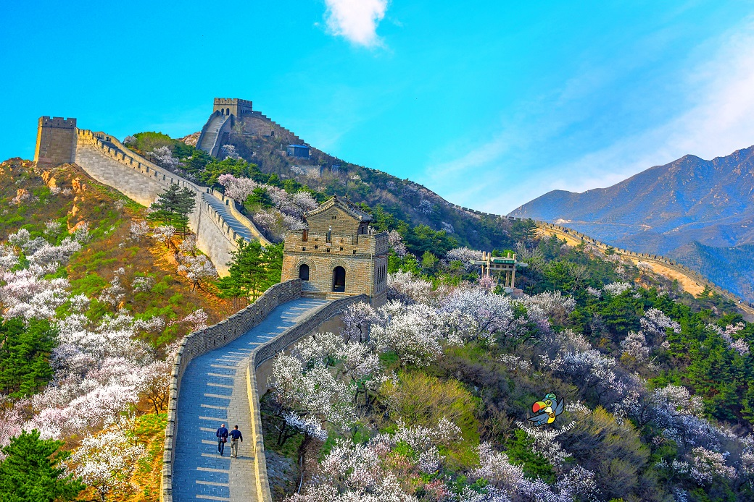

**Day4 กำแพงเมืองจีน – ด่านจูหยงกวน – สนามกีฬาแห่งชาติรังนก**

**– ถนนคนเดินโบราณเฉียนเหมิน**



เช้า บริการอาหารเช้า ณ ห้องอาหารของโรงแรม

นำท่านชมความอลังการของ 1 ใน 7 สิ่งมหัศจรรย์ของโลกยุคโบราณ **กำแพงเมืองจีน (GREAT WALL OF CHINA)** สิ่งก่อสร้างสุดยิ่งใหญ่ที่ผู้คนทั่วทุกมุมโลกต่างใฝ่ฝันที่จะได้มาเยือนสักครั้งในชีวิต กำแพงหินที่ทอดตัวยาวพาดผ่านหลากหลายสภาพภูมิอากาศ ทั้งทะเลทราย ทุ่งหญ้า ภูเขา จากฝั่งตะวันออกไปยังฝั่งตะวันตกของประเทศจีน ระยะทางความยาวประมาณ 21,196 กิโลเมตร กำแพงเมืองจีนถูกแบ่งออกเป็นหลายเส้นทาง หนึ่งในเส้นทางที่ได้รับความนิยมมากสุด **ด่านจูหยงกวน** ที่ขึ้นชื่อในเรื่องของความงามของทิวทัศน์กำแพงเมืองจีน ตั้งอยู่บนภูเขาสูงใหญ่สลับไปมา และมีป้อมปราการอายุนับร้อยปีที่เปิดให้นักท่องเที่ยวได้เข้าชม

เที่ยง บริการอาหารกลางวัน ณ ภัตตาคาร

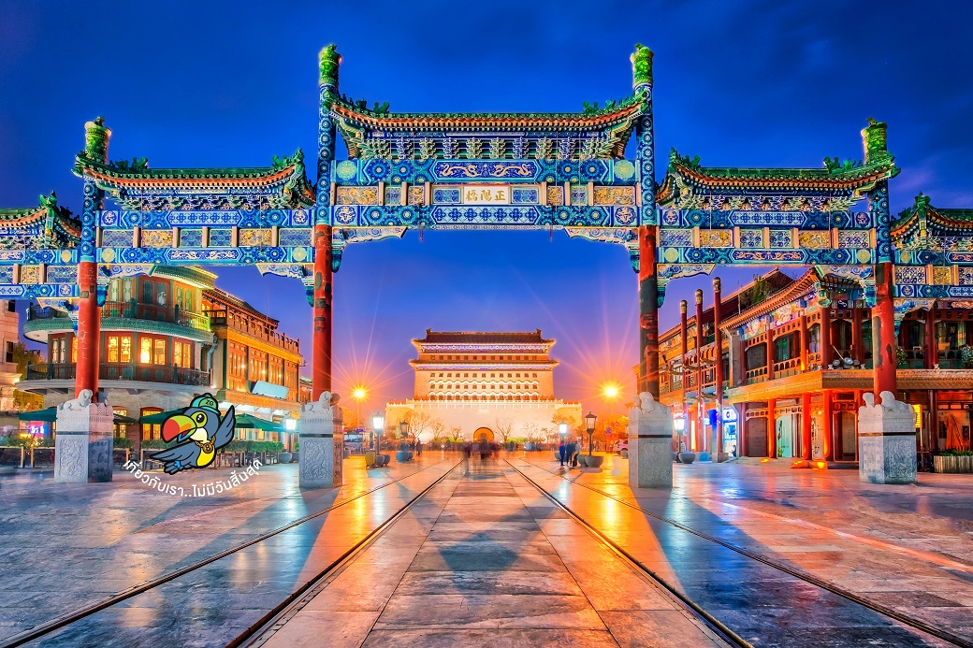

ผ่านชมความอลังการ **สนามกีฬาแห่งชาติรังนก** กรุงปักกิ่ง พบความโดดเด่นของสถาปัตยกรรมที่แปลกตาและสุดยิ่งใหญ่ สำหรับ ไฮไลท์สำคัญที่นักท่องเที่ยวทั่วโลกที่เดินทางมาถึงสนามกีฬารังนก จะต้องเข้ามาเยี่ยมชม คือ ด้านใน ที่จุผู้ชมได้ถึง 91,000 ที่นั่ง ออกแบบโดยสถาปนิกชื่อดังของชาวสวิตเซอร์แลนด์ พัฒนารูปแบบร่วมกับศิลปินจีน โดยทางกลุ่มมีแนวคิดที่จะทำให้สนามกีฬาแห่งนี้ดูแปลกใหม่ คงความเป็นชนชาติจีนและทำให้ทั่วโลกได้รู้จักนำท่านเดินทางสู่ **ถนนคนเดินโบราณเฉียนเหมิน** เป็นถนนสายวัฒนธรรมซึ่งเป็นที่รู้จักกันดีในกลุ่มนักท่องเที่ยวที่มาเยือนกรุงปักกิ่ง ถนนสายนี้ตั้งอยู่ ณ ใจกลางกรุงปักกิ่ง ใกล้กับจัตุรัสเทียน อันเหมิน มีประวัติความเป็นมากกว่า 600 ปี ปัจจุบัน ถนนเฉียนเหมินเป็นถนนคนเดิน ไม่มีรถราให้ต้องหลบหลีก เหมาะกับการเดินเล่นชมบรรยากาศความสวยงามเป็นอย่างมาก

ค่ำ บริการอาหารค่ำ ณ ภัตตาคาร

ที่พัก HOLIDAY INN EXPRESS HOTEL ระดับ 4 ดาวหรือเทียบเท่า

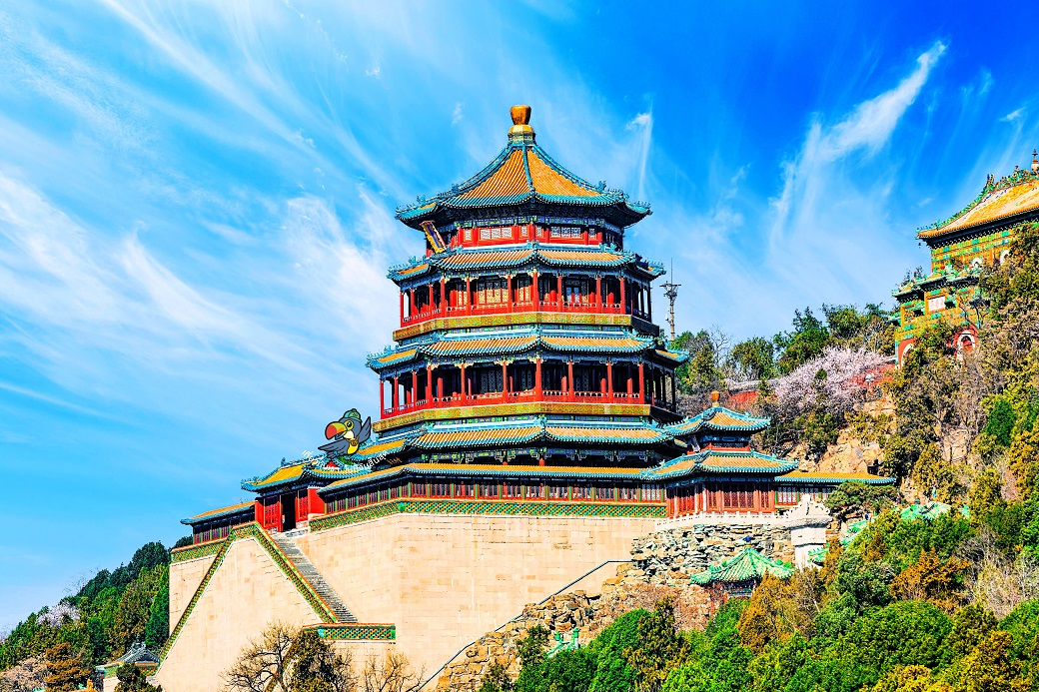

**Day5 พระราชวังฤดูร้อน – ย่านซานหลี่ถุน – สนามบินปักกิ่ง – สนามบินสุวรรณภูมิ**



เช้า บริการอาหารเช้า ณ ห้องอาหารของโรงแรม

นำท่านชมสถาปัตยกรรมจีนโบราณ ณ **พระราชวังฤดูร้อน (SUMMER PALACE)** หรือ“อวี้เหอหยวน” ได้รับการกล่าวขานว่าเป็นพระราชวังของจักรพรรดิจีนที่ได้รับการอนุรักษ์ไว้อย่างสมบูรณ์ที่สุดในโลก มีชื่อเสียงในด้านเทคนิคการจัดสวนผสมผสานที่ใหญ่ที่สุดในโลก และมีภูมิทัศน์กับธรรมชาติที่เข้ากันได้อย่างลงตัว ตัวพระตำหนักตั้งอยู่บนเนินเขาริมทะเลสาบคุนหมิง ซึ่งในทะเลสาบมีเกาะเล็กๆ ที่มีสะพานหิน 17 โค้งอันสวยงามเลื่องชื่อ สถาปัตยกรรมและภูมิทัศน์ภายในราชวังประกอบไปด้วย สวนพฤกษชาติที่ร่มรื่น พระที่นั่ง เก๋งจีน รวมถึงสถาปัตยกรรมดั้งเดิมกว่า 100 แห่ง ได้แก่ พระตำหนัก ระเบียง วัด เจดีย์ ศาลาริมน้ำ ทางเดินที่มีหลังคาสไตล์จีนโบราณ สะพานหิน ที่มีชื่อเสียง โดยสิ่งเหล่านี้ถูกสร้างขึ้นโดยฝีมือมนุษย์ทั้งสิ้น

เที่ยง บริการอาหารกลางวัน ณ ภัตตาคาร

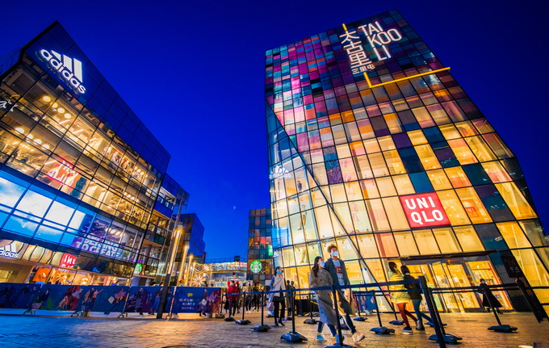

หลังจากนั้นนำท่านเดินทางสู่ **ย่านซานหลี่ถุน** ถือเป็นย่านสยามสแควร์ปักกิ่ง เป็นชื่อถนนสายหนึ่งในปักกิ่ง ที่ถือเป็นย่านช้อปย่านกินย่านเที่ยวที่มีชื่อเสียงมากแห่งหนึ่งในกรุงปักกิ่งมีแบรนด์สินค้ามากมายที่ท่านจะนึกออกถือเป็นสวรรค์ของนักช้อป ซานหลี่ถุนก็มีการปรับเปลี่ยนโฉมใหม่ให้ทันตามสมัยกับยุคปัจจุบันท่านจะได้พบกับสิ่งตื่นตามากมาย ณ ย่านการค้าแห่งนี้

ได้เวลาอันสมควรนำท่านเดินทางเข้าสู่ **สนามบินปักกิ่ง** เพื่อเดินทางกลับประเทศไทย

20.00 นำท่านเดินทางสู่ **สนามบินสุวรรณภูมิ ประเทศไทย** เที่ยวบินที่ **CA979 (มีอาหารและเครื่องดื่มบริการบนเครื่อง)**

00.10 เดินทางถึง **สนามบินสุวรรณภูมิ ประเทศไทย** โดยสวัสดิภาพ ... พร้อมความประทับใจ

